Šachy
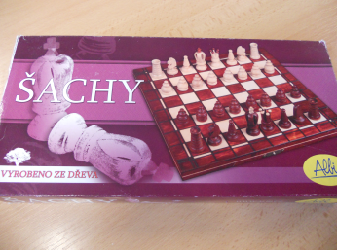
Počet hráčů: 2
Věk: 4 +
Hrací doba: 30 min. +
Cena: 399,- Kč

Anotace:

Šachy jsou jedna z nejoblíbenějších deskových her na světě.
Získaly si mnoho příznivců různého věku ze všech koutů světa a právem jsou označovány
jako „hra královská“.
Šachy jsou z kvalitního dřeva a ekologických materiálů.
Rozměry: šachovnice 320 mm x 320 mm
výška krále 65 mm
šířka políčka 30 mm

Hra obsahuje:

- 32 figurek
- 1 dřevěná otevírací šachovnice
s polstrovaným uložením figurek

